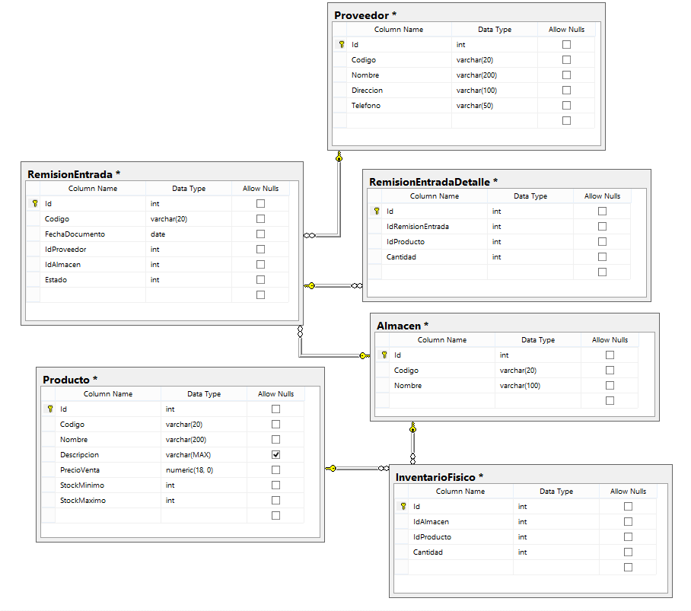

Teniendo en cuenta el Modelo Entidad Relación anterior, bajo una arquitectura cliente servidor y un modelo de servicios WCF, realice los siguientes puntos

* Crear Formulario de Proveedores, se debe poder Crear, Actualizar, Consultar y Eliminar
* Crear Formularios de Productos, se debe poder Crear, Actualizar, Consultar y Eliminar
* Crear Formulario de remisión de entrada, se debe tener en cuenta los siguiente:
  1. Se debe validar que no se pueda agregar dos veces el mismo producto al detalle de la remisión de entrada
  2. La remisión de entrada tiene tres estados 1 – Registrada, 2 – Confirmada, 3 – Anulada
  3. Cuando estoy creando una remisión nueva debo tener la opción de guardar el documento con lo cual el estado de la remisión debería ser 1 y debo tener la opción de guardar y confirmar con lo cual el *estado d*e la remisión seria 2
  4. Se debe poder modificar las remisiones de entrada que están en estado 1 y se deben poder confirmar o anular
  5. Cuando la Remisión de Entrada se confirme este debe actualizar la cantidad en la tabla de inventario físico si ya existe el producto y el almacén al cual está asociada la remisión (es decir se debe sumar la cantidad que ya está en el inventario físico más la cantidad que se está ingresando en la remisión), Si no existe se debe insertar un nuevo registro con la cantidad de la remisión de entrada
* Se debe realizar los siguientes Scripts en Transact-SQL
  1. Se debe realizar una consulta para saber por proveedor las cantidades de cada producto que han remisionado, los campos que debe retornar la consulta debe ser Nombre del Proveedor, Código y Nombre del producto y Cantidad
  2. Se debe realizar una consulta donde se pueda conocer un producto en cuantos almacenes existe con cantidades mayor a cero, los campos que debe devolver la consulta debe ser Código del producto, Nombre del Producto y Cantidad de Almacenes
  3. ¿Qué índices o Restricciones agregaría usted a las tablas del MER para mejorar su rendimiento o mantener la integralidad de los datos?

**Nota: El ejercicio se puede realizar en .NET y con conexión a base de datos SQL Server. Cuando ya se tenga todo el ejercicio resuelto se debe enviar un Backup de la base de datos y el código fuente de la aplicación.**

Consultas:

select sum(i.Cantidad) as cantidad, p.nombre,p.codigo,pro.nombre from Proveedor p

inner join RemisionEntrada r on p.Id=r.IdProveedor

inner join Almacen a on a.Id=r.IdAlmacen

inner join InventarioFisico i on i.IdAlmacen = a.Id

inner join Producto pro on i.IdProducto = pro.Id

group by p.nombre,p.codigo,pro.nombre

select pro.Codigo,pro.nombre,COUNT(*) as Total

from RemisionEntrada r

inner join Almacen a on a.Id=r.IdAlmacen

inner join InventarioFisico i on i.IdAlmacen = a.Id

inner join Producto pro on i.IdProducto = pro.Id

and i.Cantidad>0

group by pro.Codigo,pro.nombre

INDICES:

Para mejorar las búsquedas agregaría índices normales para los campos de código (ejemplo código proveedor) si se necesitan hacer búsquedas por ellos y para la integralidad de los datos agregaría un índice único compuesto en la tabla remisionentrada en los campos idproveedor ,idalmacen.